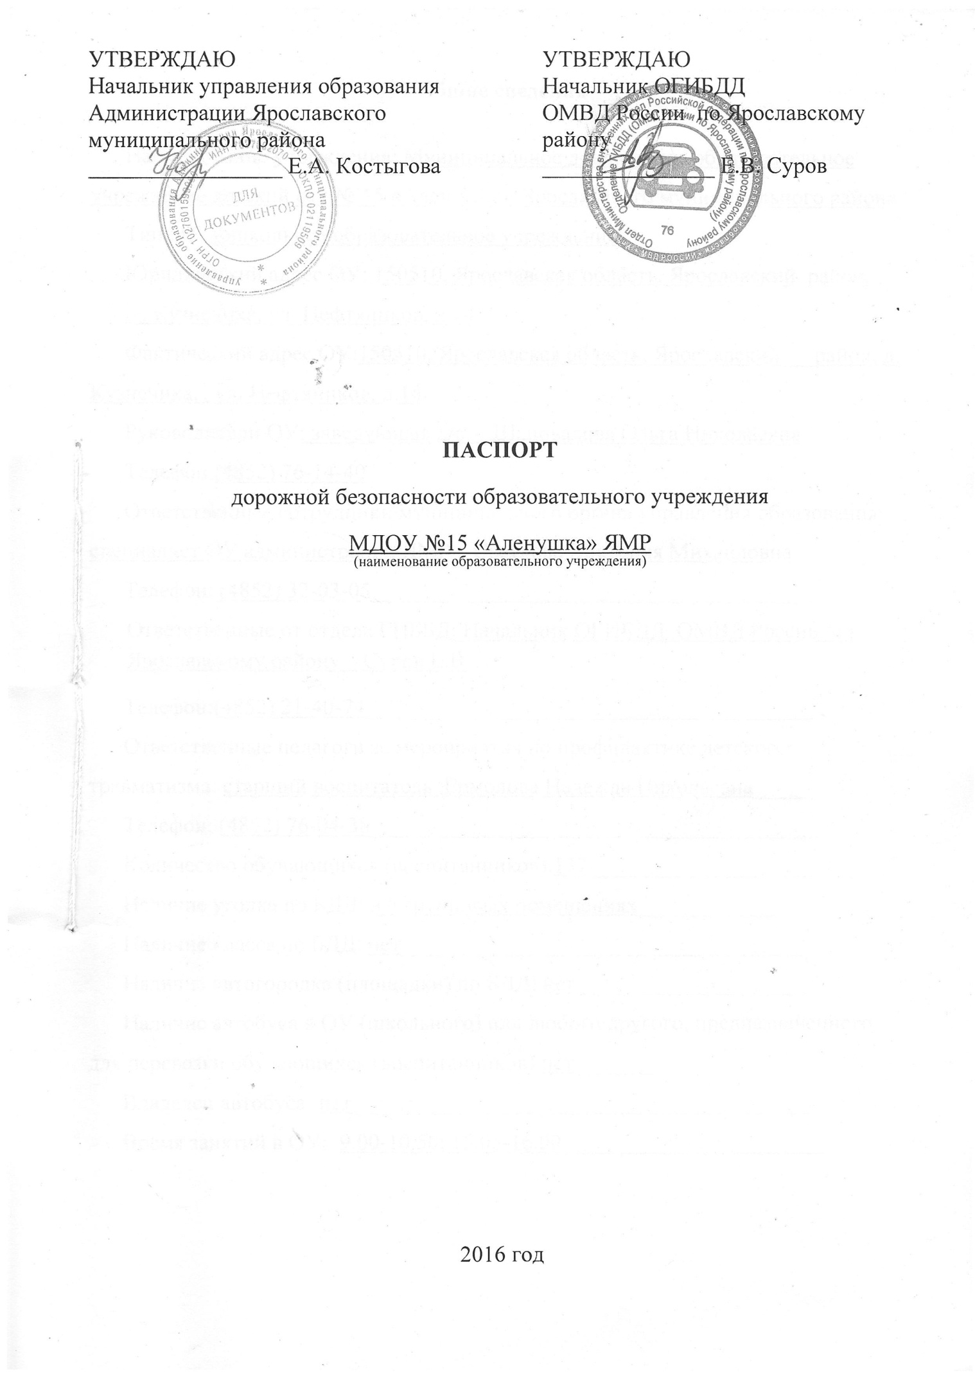

Общие сведения

Наименование учреждения: Муниципальное дошкольное образовательное учреждение детский сад № 15 «Аленушка» Ярославского муниципального района
Тип ОУ:дошкольное образовательное учреждение
Юридический адрес ОУ: 150510, Ярославская область, Ярославский_район,
д. Кузнечиха, ул. Нефтяников, д.14
Фактический адрес ОУ:150510, Ярославская область, Ярославский___район, д. Кузнечиха, , ул. Нефтяников, д.14
Руководители ОУ: заведующая д/с – Шаповалова Ольга Николаевна
Телефон:(4852) 76-14-40
Ответственные сотрудники муниципального органа управления образования: специалист ОУ администрации ЯМР – Светлова Виктория Михайловна
Телефон: (4852) 32-03-05_______________________________________
Ответственные от отдела ГИББД: Начальник ОГИБДД ОМВД России по Ярославскому району – Суров Е.В.
Телефон:(4852) 21-40-74_______________________________________
Ответственные педагоги за мероприятия по профилактике детского травматизма: старший воспитатель Ермолова Надежда Николаевна______
Телефон: (4852) 76-04-38_______________________________________
Количество обучающихся (воспитанников):137____________________
Наличие уголка по БДД: в 6 групповых помещениях____________
Наличие класса по БДД: нет_____________________________________
Наличие автогородка (площадки) по БДД: нет____________________
Наличие автобуса в ОУ (школьного) или любого другого, предназначенного для перевозки обучающихся (воспитанников):нет_______
Владелец автобуса: нет_________________________________________
Время занятий в ОУ: 9.00-10.50; 15.05-16.00_______________________

Телефоны оперативных служб:
- Единая служба спасения – 01
- Дежурный УФСБ – 20-00-30
- Дежурная часть РОВД – 21-54-02; 21-40-05
- Скорая помощь – 03
- Управление ГО и ЧС – 30-75-21
- Служба спасения (сотовый) – 112
- Единая диспетчерская служба Ярославского района – 25-06-06
Содержание

- План-схемы образовательного учреждения:
- район расположения ОУ, пути движения транспортных средств и обучающихся (воспитанников);
- организация дорожного движения в непосредственной близости от ОУ с размещением соответствующих технических средств, маршруты движения обучающихся (воспитанников) и расположение парковочных мест;
- маршруты движения организованных групп обучающихся (воспитанников) от ОУ к стадиону, парку или к спортивно-оздоровительному комплексу;
- пути движения транспортных средств к местам разгрузки, погрузки и рекомендуемых безопасных путей передвижения обучающихся (воспитанников) по территории образовательного учреждения.

- План-схемы образовательного учреждения:
- район расположения ОУ, пути движения транспортных средств и обучающихся (воспитанников)

Пояснительная записка к схеме района расположения
образовательного учреждения,пути движения
транспортных средств и детей (воспитанников)
МДОУ детский сад № 15 «Аленушка» представляет собой отдельно стоящее двухэтажное здание, расположенное на улице Нефтяников 14. Территория ДОУ имеет сплошное капитальное ограждение.
Места передвижения пешеходов оборудованы знаками дорожного движения.
Территория, указанная в схеме, включает в себя:
- дошкольное образовательное учреждение №15 «Аленушка»
- автомобильные дороги и тротуары;
- пути движения детей (воспитанников) в/из дошкольного учреждения;
- уличные (наземные – регулируемые / нерегулируемые) пешеходные переходы;
- остановка рейсового автобуса;
- припаркованные автомобили;
- пешеходные дорожки на территории дошкольного учреждения;
- название улиц и нумерация домов.

Схема составлена для общего представления о районе ДОУ. Для изучения безопасности движения обучающихся (воспитанников) на схеме обозначены наиболее частые пути их движения.
Условные обозначения:
движение транспорта
движение пешеходов
автостоянка
- организация дорожного движения в непосредственной близости от ОУ с размещением соответствующих технических средств, маршруты движения обучающихся (воспитанников) и расположение парковочных мест.
Пояснительная записка к схеме - организация дорожного движения в непосредственной близости от образовательного учреждения с размещением соответствующих технических средств организации дорожного движения, маршрутов движения детей (воспитанников) и
расположения парковочных мест

Данная схема ограничена автомобильными дорогами, находящимися в непосредственной близости от дошкольного образовательного учреждения №15 «Аленушка».
На схеме обозначено:
- здание дошкольного образовательного учреждения №15 «Аленушка», с указанием территории, принадлежащей непосредственно дошкольному учреждению (при наличии указать ограждение территории и искусственное освящение);
- автомобильные дороги и тротуары;
- уличные (наземные – регулируемые / нерегулируемые) пешеходные переходы;
- название улиц и нумерация домов;
- направление движения транспортных средств по проезжей части;
- направление безопасного маршрута движения детей (воспитанников);
- расположение остановок маршрутных транспортных средств и безопасные маршруты движения детей (воспитанников) от остановочного пункта к ДОУ и обратно.
Условные обозначения:
- движение пешеходов
- движение транспорта
- парковочные места для автомобилей

- маршруты движения организованных групп обучающихся (воспитанников) от ОУ к стадиону, парку или к спортивно-оздоровительному комплексу

Пояснительная записка к схеме - маршруты движения
организованных групп детей (воспитанников)от образовательного учреждения к стадиону, парку или
спортивно-оздоровительному комплексу

Данная схема используется преподавательским составом при организации движения детей к местам проведения занятий вне территории дошкольного учреждения.
На данной схеме указаны:
- безопасные маршруты движения детей от дошкольного образовательного учреждения №15 «Аленушка» к МОУ Кузнечихинская СОШ, КСЦ, МДОУ №20 «Кузнечик» и обратно;
- автомобильные дороги и тротуары;
- пешеходные переходы;
- название улиц;
- жилые дома.

Условные обозначения:
- движение пешеходов
- автобусная остановка
- надземный пешеходный переход

- пути движения транспортных средств к местам разгрузки, погрузки и рекомендуемых безопасных путей передвижения обучающихся (воспитанников) по территории образовательного учреждения

Пояснительная записка к схеме – пути движения транспортных средств к местам разгрузки/погрузкии рекомендуемые пути передвижения детей по территории образовательного учреждения

На схеме указана примерная траектория движения транспортного средства по территории дошкольного учреждения, в том числе место погрузки /разгрузки, а также безопасные маршруты движения детей во время погрузочно-разгрузочных работ.
Условные обозначения:
- движение пешеходов
- движение транспорта
- место погрузки/разгрузки

